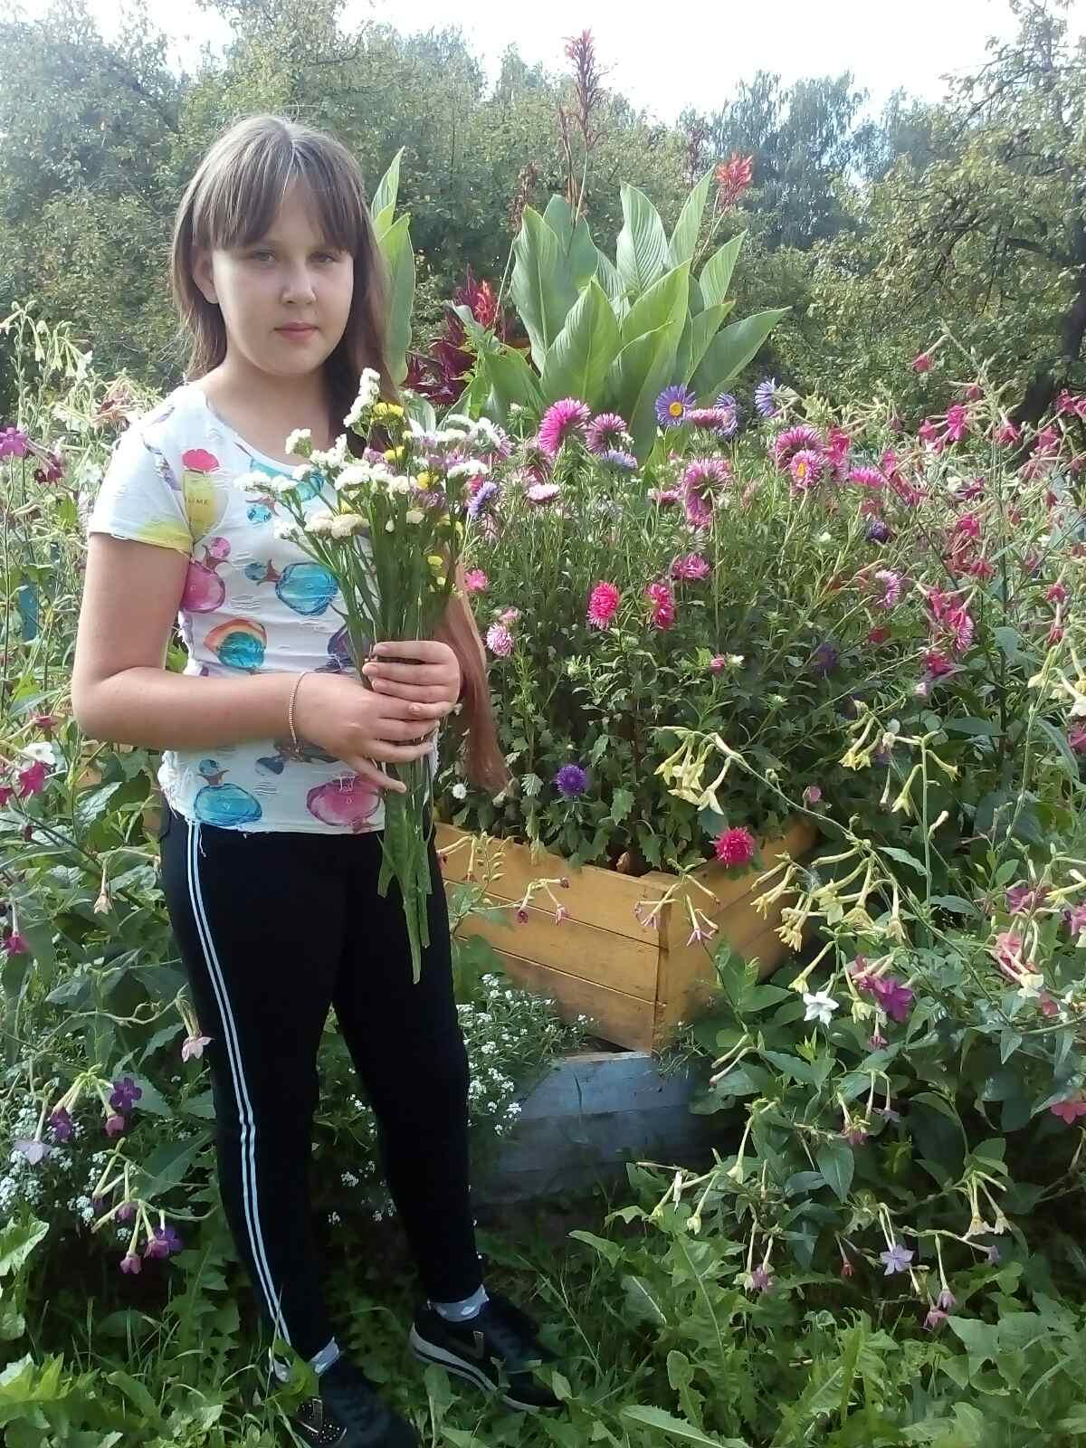

#ПРОВОЖУЛЕТОСПОЛЬЗОЙМОГИЛЕВ

**Немного о себе**

|  |  |
| --- | --- |
|  | **Чичин Екатерина Дмитриевна** |

|  |  |
| --- | --- |
|  | **ГУО «Вязовницкий УПК д/с-БШ»** |

|  |  |
| --- | --- |
|  | **Цветоводство, вышивка** |

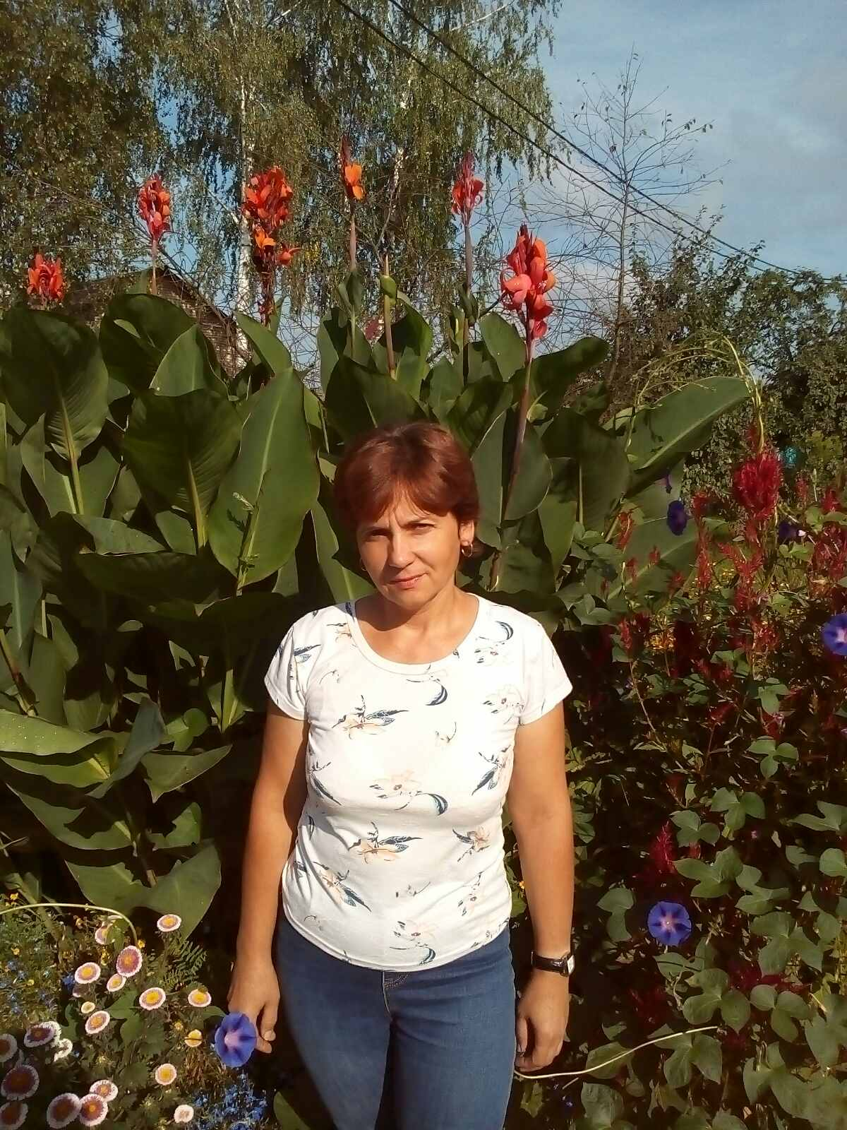 **Чигилейчик Людмила Васильевна,**

**учитель начальных классов**

**Я научилась этим летом**

|  |  |
| --- | --- |
|  | **Подготавливать семена к посеву** |

|  |  |
| --- | --- |
|  | **Высаживать и выращивать цветочные культуры** |

|  |  |
| --- | --- |
|  | **Подбирать цветы для озеленения школьной территории** |

**И достиг результатов**

|  |  |
| --- | --- |
|  | **Узнала много нового о семенах цветов** |

|  |  |
| --- | --- |
|  | **Научилась создавать проекты цветочных клумб** |

|  |  |
| --- | --- |
|  | **Умею сама вырастить красивые цветы** |

**Фотографии**

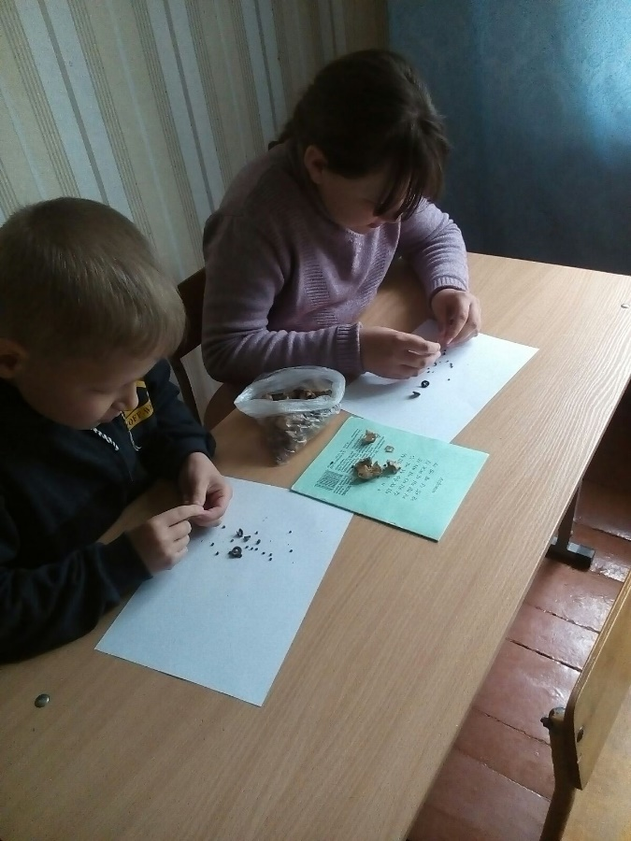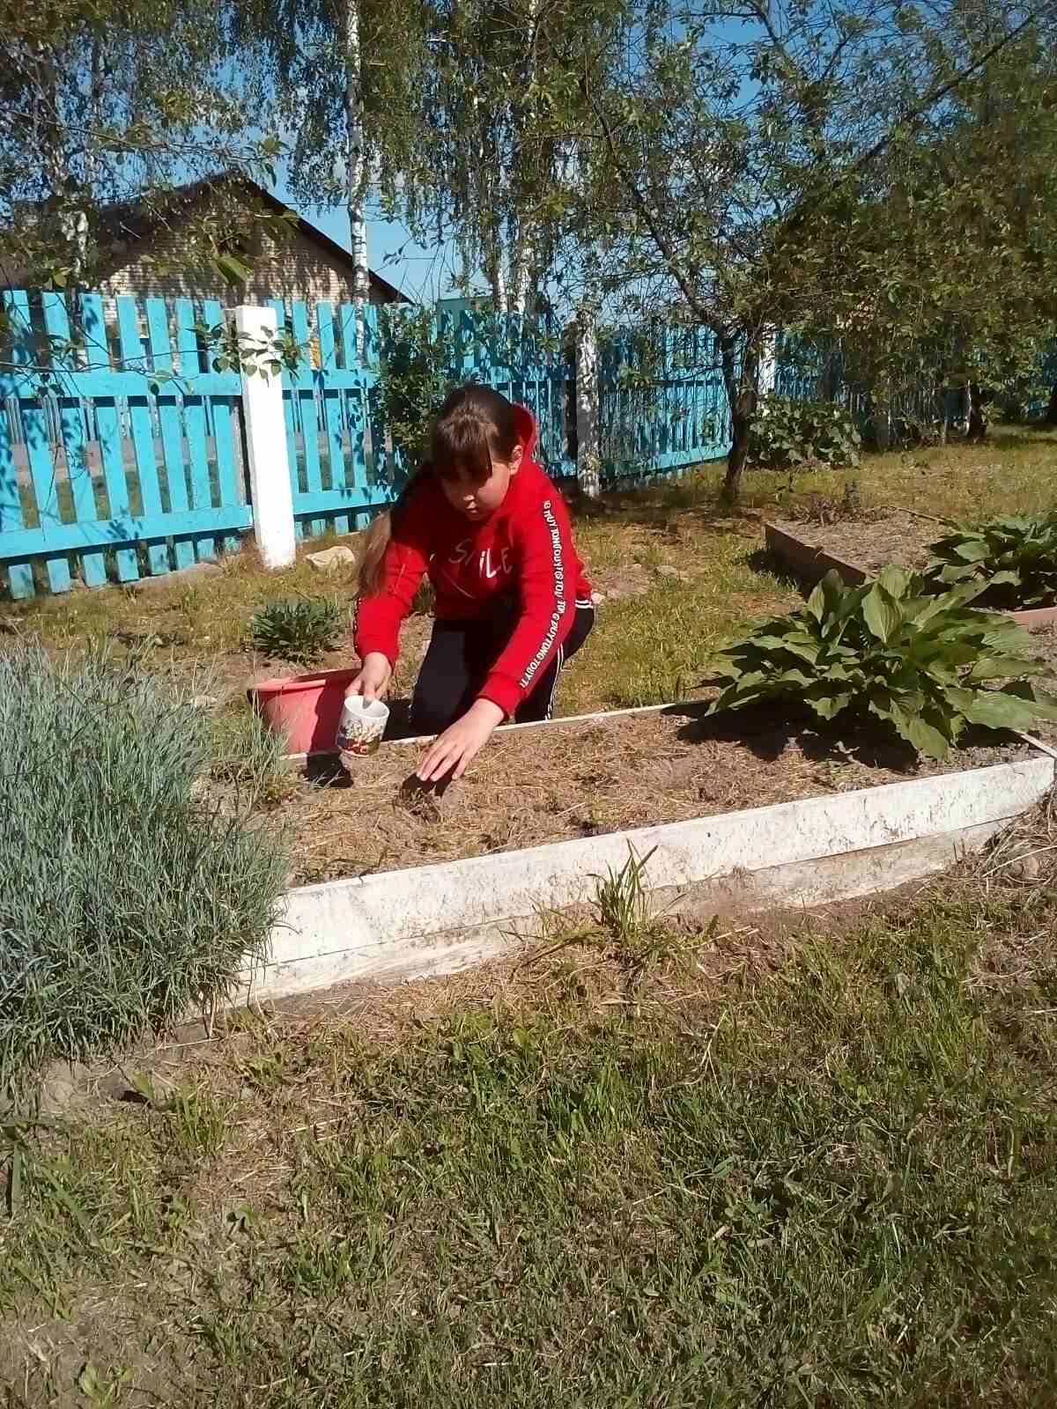 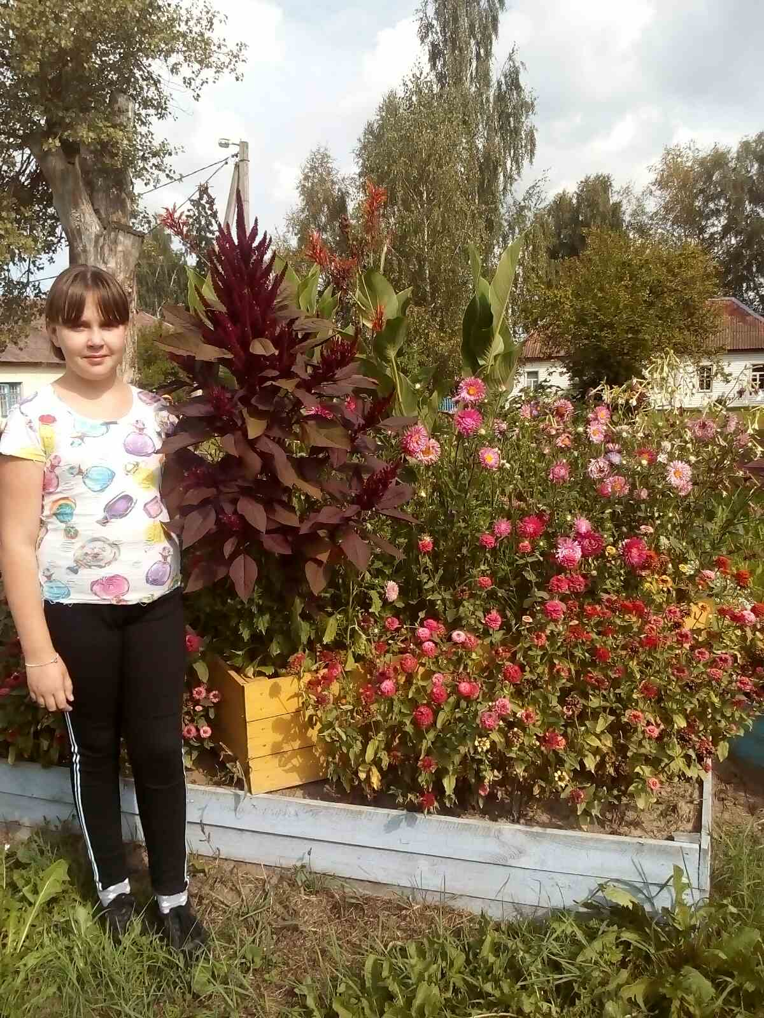

Вот такая красота выросла не без моей помощи

Высаживаю семена и поливаю их

Выбираем семена для посадки